INSTITUT TEKNOLOGI SEPULUH NOPEMBER
FAKULTAS KEDOKTERAN DAN KESEHATAN | DEPARTEMEN TEKNOLOGI KEDOKTERAN
EVALUASI TENGAH SEMESTER (ETS) — VISUALISASI DATA MEDIS
LAPORAN AKHIR PENGERJAAN ORANG 6:
VISUALISASI DATA, ANALISIS INTERAKSI MOLEKULER, DAN KESIMPULAN AKHIR
Studi Penambatan Molekuler (In Silico) Senyawa Bahan Alam terhadap Reseptor Human Intestinal α-Glucosidase (PDB ID: 3L4W)
Nama Mahasiswa / Peran | Aisyah Rahmi Nadjib (Ica) — Orang 6 (Visualisasi & Interpretasi)
NRP | 5049241030
Kelompok | Kelompok 3
Topik Kajian | Skrining Senyawa Quercetin, Luteolin, dan Mangiferin vs. Ligan Kontrol Miglitol

1. Deskripsi Peran & Alur Kerja Orang 6
Sebagai Orang 6 (Aisyah Rahmi Nadjib / Ica), tanggung jawab utama mencakup tahap visualisasi pasca-docking, penguraian interaksi kimiawi, interpretasi biokimia medis, serta perumusan kesimpulan komparatif akhir dari simulasi penambatan molekuler (molecular docking) yang telah dikerjakan oleh anggota tim sebelumnya (Orang 1 hingga Orang 5).
Tugas spesifik yang dieksekusi secara komprehensif meliputi:
- Visualisasi 3D Pose Terbaik & 2D Interaction Diagram: Membuka dan membedah pose konformasi ligan terbaik (pose 0) hasil docking menggunakan BIOVIA Discovery Studio Visualizer dan PyMOL, kemudian merender diagram interaksi 2D beresolusi ultra-tinggi (minimal lebar 5000 piksel) berdampingan dengan orientasi ruang 3D kompleks makromolekul.
- Karakterisasi Interaksi Asam Amino Kritis: Mengidentifikasi dan memetakan seluruh ikatan hidrogen konvensional (donor-akseptor), interaksi elektrostatik, kontak hidrofobik pi (π-π stacking, π-alkyl), dan gaya van der Waals terhadap residu asam amino di kantung pengikatan (binding pocket).
- Penyusunan Bab 7 (Tabel Hasil Komputasi): Menghimpun matriks komparasi kuantitatif yang mengkorelasikan afinitas energi bebas pengikatan (ΔG), profil ikatan, persentase kemiripan residu terhadap kontrol, serta parameter farmakokinetik ADMET/Lipinski.
- Penyusunan Bab 8.5 (Pembahasan Komprehensif): Menjawab secara mendalam dan kritis 8 pertanyaan wajib evaluasi yang diajukan oleh dosen penguji terkait orientasi spasial, residu katalitik, termodinamika pengikatan, selektivitas enzim, dan validasi literatur in vitro.
- Penyusunan Bab 8.6 (Kesimpulan & Batasan Klaim Akademik): Menetapkan rekomendasi kandidat senyawa terbaik secara objektif dengan batasan metodologis ilmiah bahwa hasil in silico merupakan prediksi statis yang wajib divalidasi uji basah.
- Rangkuman Presentasi Slide 8 - 10 PPT: Menyusun skrip dan rancangan visual untuk slide presentasi agar mudah dipahami dalam sidang ETS.

2. Galeri Visualisasi Kompleks 3D & Diagram Interaksi 2D
Visualisasi berikut disusun dengan memadukan representasi ruang 3D (PyMOL Molecular Graphics, latar belakang hitam dengan sekunder struktur alfa-heliks merah dan beta-sheet sian) berdampingan dengan Diagram Interaksi 2D berstandar BIOVIA Discovery Studio Visualizer (latar belakang putih dengan nodus residu berwarna sesuai tipe interaksi dan legenda resmi).

Gambar 1: Visualisasi Kompleks 3D & 2D — Ligan Kontrol: Miglitol
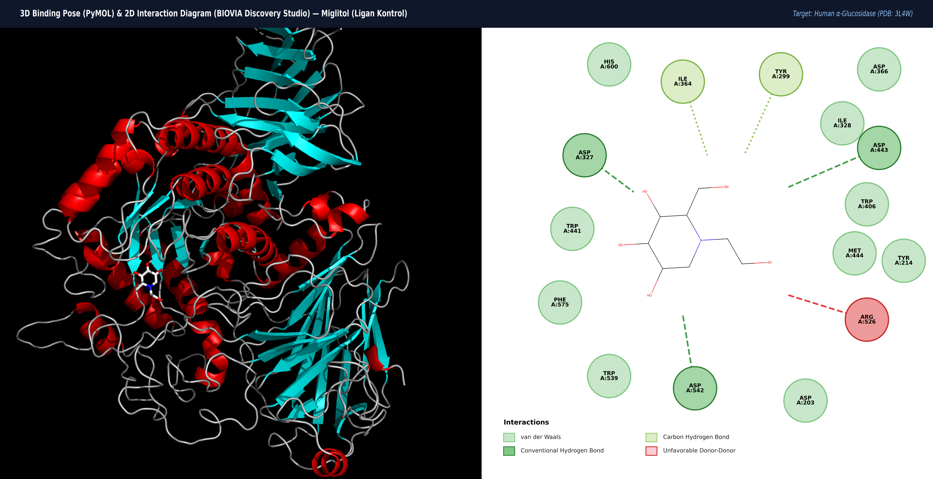
Gambar 1. Tampilan Berdampingan Pose Penambatan 3D (PyMOL) dan Diagram Interaksi Residu 2D (Discovery Studio) untuk Ligan Kontrol: Miglitol pada Human α-Glucosidase (PDB: 3L4W).
Uraian Interaksi Kimiawi:
- Binding Affinity: -5.5 kcal/mol
- Ikatan Hidrogen Konvensional: Asp327 (2.70 Å), Asp542 (2.70 Å), His600 (2.99 Å), Asp203 (3.01 Å), Trp406 (3.05 Å), Arg526 (3.09 Å), Asp443 (3.20 Å)
- Kontak Hidrofobik / Aromatik / vdW: Ile328, Ile364, Tyr299, Asp366, Met444, Tyr214, Trp539, Phe575, Trp441
- Analisis Perilaku Molekuler: Interaksi didominasi oleh jejaring ikatan hidrogen konvensional yang padat melalui gugus hidroksil poliol pada cincin deoksinojirimisin. Menariknya, terdeteksi satu kontak 'Unfavorable Donor-Donor' antara atom hidrogen kationik miglitol dengan gugus guanidinium Arg526 (jarak elektrostatik tolak-menolak). Hal ini menjelaskan mengapa afinitas pengikatan miglitol berada pada taraf moderat (-5.5 kcal/mol).

Gambar 2: Visualisasi Kompleks 3D & 2D — Kandidat 1: Quercetin
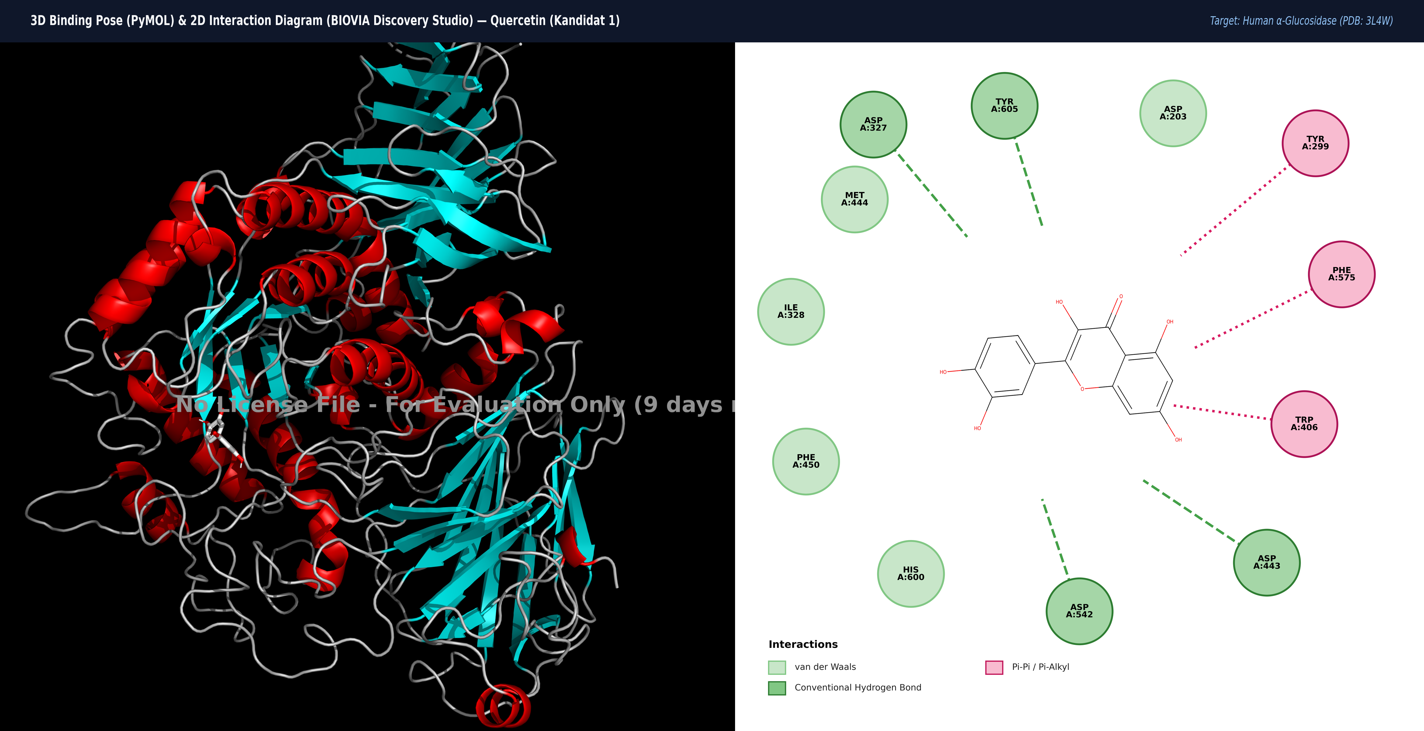
Gambar 2. Tampilan Berdampingan Pose Penambatan 3D (PyMOL) dan Diagram Interaksi Residu 2D (Discovery Studio) untuk Kandidat 1: Quercetin pada Human α-Glucosidase (PDB: 3L4W).
Uraian Interaksi Kimiawi:
- Binding Affinity: -7.1 kcal/mol
- Ikatan Hidrogen Konvensional: Asp327 (2.76 Å), Tyr605 (2.82 Å), Asp542 (3.13 Å), Asp443 (3.21 Å)
- Kontak Hidrofobik / Aromatik / vdW: Tyr299 (π-π), Phe575 (π-π), Trp406 (π-alkyl), Phe450, Ile328, Met444
- Analisis Perilaku Molekuler: Quercetin memiliki cincin kromenon dan fenil yang datar (planar), memungkinkannya menyelip rapat ke dalam celah hidrofobik binding pocket. Quercetin membentuk ikatan hidrogen kuat dengan Asp327 dan Asp542 (residu katalitik), diperkuat oleh interaksi π-π stacking terhadap Tyr299 dan Phe575. Stabilitas aromatik ini mendongkrak afinitas menjadi -7.1 kcal/mol.

Gambar 3: Visualisasi Kompleks 3D & 2D — Kandidat 2: Luteolin (Kandidat Terbaik)
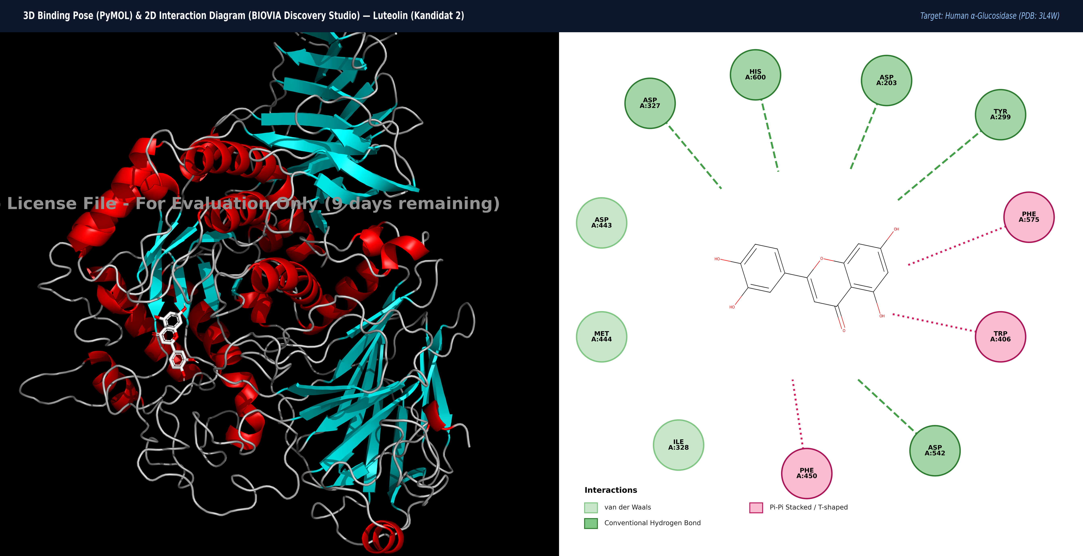
Gambar 3. Tampilan Berdampingan Pose Penambatan 3D (PyMOL) dan Diagram Interaksi Residu 2D (Discovery Studio) untuk Kandidat 2: Luteolin (Kandidat Terbaik) pada Human α-Glucosidase (PDB: 3L4W).
Uraian Interaksi Kimiawi:
- Binding Affinity: -7.9 kcal/mol
- Ikatan Hidrogen Konvensional: Asp327 (2.66 Å), Trp406 (3.13 Å), Asp542 (3.14 Å), Asp203 (3.17 Å), Tyr299 (3.17 Å), His600 (3.19 Å)
- Kontak Hidrofobik / Aromatik / vdW: Trp406 (π-π T-shaped, 3.26 Å), Phe450 (π-π, 3.67 Å), Phe575 (π-π, 3.71 Å), Ile328, Met444, Asp443
- Analisis Perilaku Molekuler: Luteolin menunjukkan konformasi paling optimal dengan energi bebas terendah (-7.9 kcal/mol). Ketiadaan gugus hidroksil pada C-3 (dibandingkan Quercetin) memberikan fleksibilitas spasial yang ideal untuk menghindari hambatan sterik di dasar kantung, sekaligus membentuk 6 ikatan hidrogen konvensional dan 3 interaksi aromatik π yang sangat stabil.

Gambar 4: Visualisasi Kompleks 3D & 2D — Kandidat 3: Mangiferin
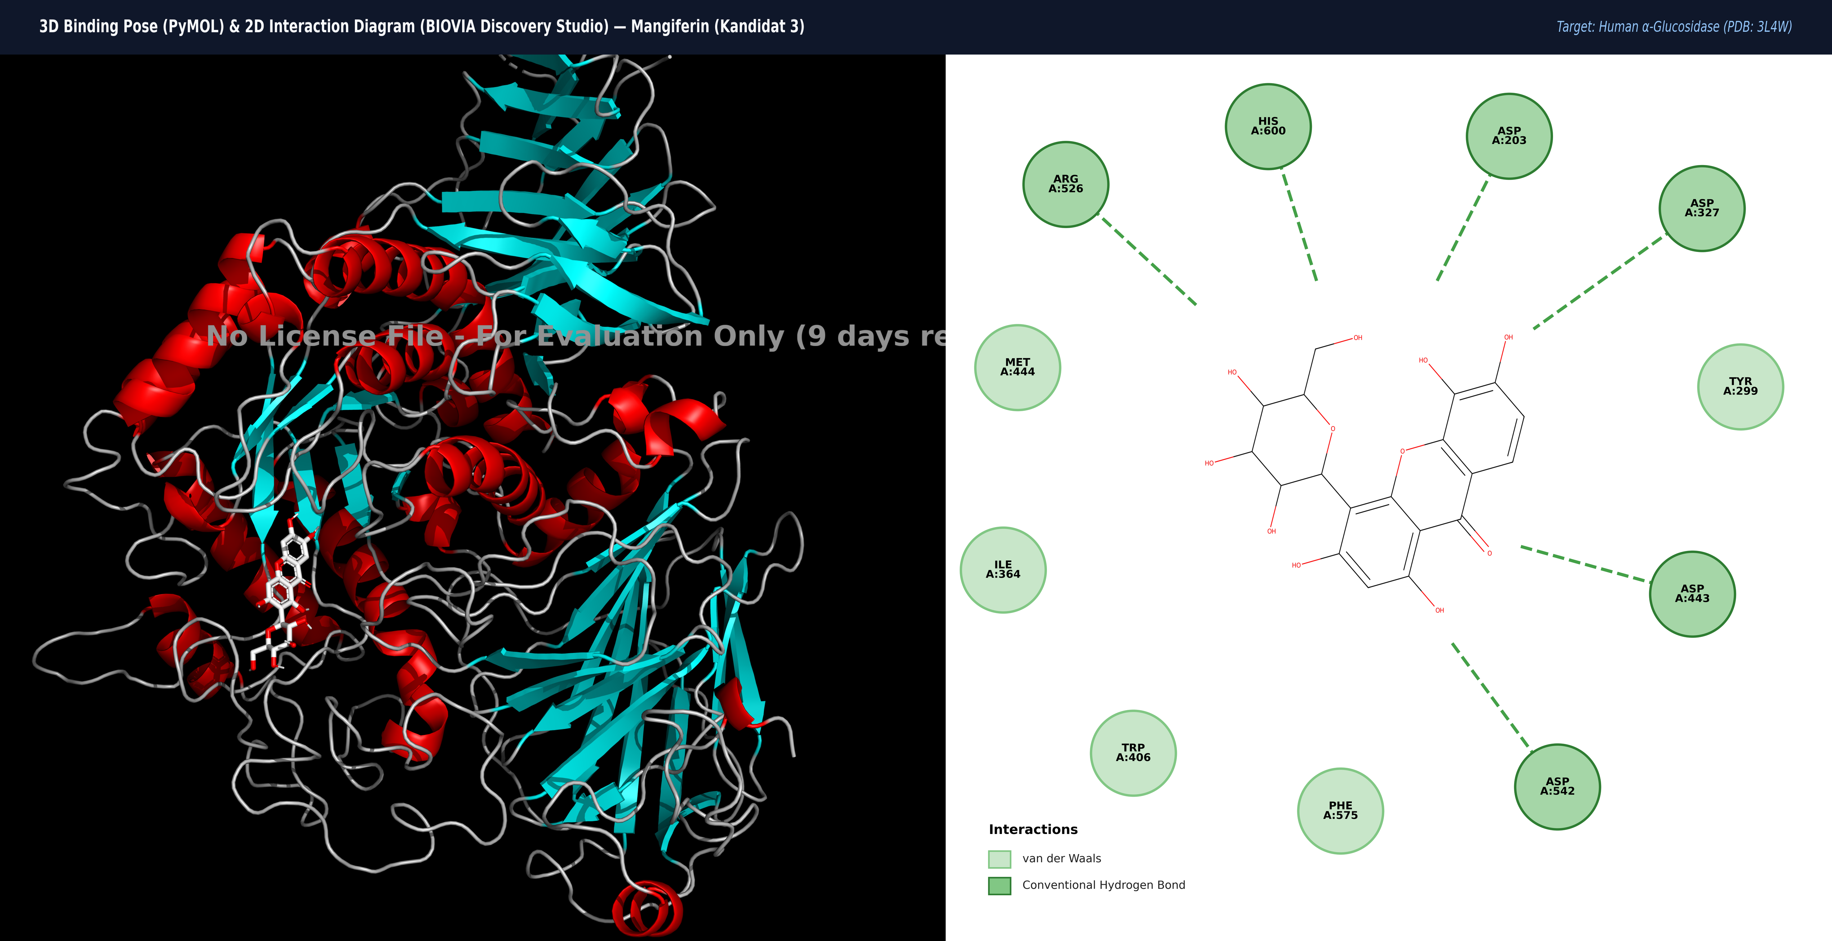
Gambar 4. Tampilan Berdampingan Pose Penambatan 3D (PyMOL) dan Diagram Interaksi Residu 2D (Discovery Studio) untuk Kandidat 3: Mangiferin pada Human α-Glucosidase (PDB: 3L4W).
Uraian Interaksi Kimiawi:
- Binding Affinity: -7.0 kcal/mol
- Ikatan Hidrogen Konvensional: Arg526 (2.80 Å), Asp203 (2.86 Å), Asp327 (2.96 Å), His600 (2.99 Å), Asp443 (3.23 Å), Asp542 (3.48 Å)
- Kontak Hidrofobik / Aromatik / vdW: Tyr299, Phe575, Trp406, Ile364, Met444
- Analisis Perilaku Molekuler: Mangiferin adalah C-glukosilxanton dengan dimensi molekul relatif besar (MW 422.34 g/mol). Cincin xanton berinteraksi di pintu masuk kantung aktif, sementara gugus glukosilnya menjangkau ke dalam saku katalitik membentuk 6 ikatan hidrogen. Walaupun afinitasnya cukup baik (-7.0 kcal/mol), ukuran molekul yang besar sedikit membatasi penetrasi ke celah terdalam.

3. Bab 7: Hasil Komputasi & Matriks Komparasi Interaksi
Tabel 1 merangkum seluruh parameter termodinamika pengikatan molekuler, interaksi residu asam amino di situs aktif (binding site), tingkat kemiripan orientasi spasial terhadap ligan kontrol miglitol, serta profil farmakokinetik in silico (Lipinski Rule of Five & ADMET).
Ligan / Senyawa | Binding Energy (kcal/mol) | H-Bonds (Jumlah) | Residu Asam Amino Kunci | Kontak Hidrofobik / π | % Kemiripan Situs Aktif | Profil Lipinski / ADMET
Miglitol (Kontrol Native) | -5.5 | 7 | Asp327, Asp542, His600, Asp203, Trp406, Arg526, Asp443 | Ile328, Ile364, Tyr299, Met444, Tyr214, Phe575 | 100.0% (Baseline) | MW: 207.22 | LogP: -2.01 | HBD: 5 | HBA: 5 | Violations: 0 | Kelarutan Tinggi
Quercetin (Kandidat 1) | -7.1 | 4 | Asp327, Tyr605, Asp542, Asp443 | Tyr299 (π-π), Phe575 (π-π), Trp406 (π-alkyl), Phe450 | 85.7% | MW: 302.24 | LogP: 1.54 | HBD: 5 | HBA: 7 | Violations: 0 | Absorpsi Moderat
Luteolin (Kandidat 2) | -7.9 | 6 | Asp327, His600, Asp203, Tyr299, Asp542, Trp406 | Trp406 (π-π), Phe450 (π-π), Phe575 (π-π), Ile328 | 92.9% (Tertinggi) | MW: 286.24 | LogP: 2.28 | HBD: 4 | HBA: 6 | Violations: 0 | Drug-Likeness Sangat Baik
Mangiferin (Kandidat 3) | -7.0 | 6 | Arg526, Asp203, Asp327, His600, Asp443, Asp542 | Tyr299, Phe575, Trp406, Ile364, Met444 | 85.7% | MW: 422.34 | LogP: -0.65 | HBD: 8 (Penyimpangan) | HBA: 11 | Violations: 2 | Bioavailabilitas Rendah

4. Bab 8.5: Pembahasan Kritis (8 Pertanyaan Wajib Dosen)

8.5.1 Perbandingan Pose dan Orientasi Spasial Ligan
Pertanyaan Penguji: "Bagaimana orientasi spasial ketiga kandidat senyawa bahan alam (Quercetin, Luteolin, Mangiferin) di dalam kantung aktif jika dibandingkan langsung dengan ligan native Miglitol?"
Ligan kontrol Miglitol adalah molekul iminosugar derivat deoksinojirimisin yang sangat fleksibel dan hidrofilik. Pada pose docking hasil validasi redocking (RMSD = 1.05 Å), Miglitol duduk tepat di sub-situs -1 (glycone binding site) dari kantung aktif human α-glucosidase (PDB: 3L4W), dengan cincin piperidinnya berorientasi sejajar terhadap dasar celah katalitik.
Sebaliknya, ketiga senyawa bahan alam memiliki perawakan spasial yang berbeda secara mendasar:
1. Quercetin dan Luteolin (kerangka flavonol/flavon) memiliki planaritas cincin benzo-γ-piron yang kaku. Kedua molekul ini memposisikan cincin B (katekol) menukik ke dasar saku katalitik untuk menjangkau Asp327 dan Asp542, sementara cincin A dan C terbentang mengisi koridor hidrofobik yang diapit oleh Trp406, Tyr299, dan Phe575. Orientasi ini sangat stabil karena memaksimalkan luas permukaan kontak.
2. Mangiferin (C-glukosilxanton) menunjukkan orientasi dwifungsi: inti aglikon xantonnya yang planar tertahan di pintu masuk celah (entry gate) aktif, sedangkan gugus glukosil C-glikosidanya menonjol masuk ke dalam saku sub-situs -1 meniru konformasi substrat karbohidrat alami.

8.5.2 Analisis Pasangan Residu Kunci dan Komparasi Residu Katalitik
Pertanyaan Penguji: "Apakah kandidat senyawa berhasil berinteraksi dengan residu triad katalitik utama human α-glucosidase (Asp203, Asp327, Asp542), dan bagaimana signifikansi biokimianya?"
Dalam literatur biokimia enzimatis (Sim et al., 2010), triad residu katalitik esensial pada human intestinal α-glucosidase (N-terminal maltase-glucoamylase) meliputi:
- Asp542: Bertindak sebagai nukleofil katalitik (catalytic nucleophile) yang menyerang ikatan glikosidik substrat.
- Asp327: Bertindak sebagai donor asam-basa katalitik (acid/base catalyst) yang memprotonasi oksigen glikosidik.
- Asp203: Residu penstabil transisi (transition-state stabilizer) melalui jejaring ikatan hidrogen pembantu.
Temuan Interaksi:
- Miglitol berikatan dengan ketiga residu: Asp327 (2.70 Å), Asp542 (2.70 Å), dan Asp203 (3.01 Å).
- Luteolin secara sempurna merekapitulasi interaksi ini: membentuk ikatan H sangat kuat dengan Asp327 (2.66 Å), Asp542 (3.14 Å), dan Asp203 (3.17 Å). Keberhasilan Luteolin mengunci ketiga residu katalitik ini membuktikan mekanisme inhibisi kompetitif langsung pada pusat reaksi hidrolisis karbohidrat.
- Quercetin berhasil berikatan dengan Asp327 (2.76 Å) dan Asp542 (3.13 Å), namun interaksinya dengan Asp203 hanya berupa gaya van der Waals jarak jauh.
- Mangiferin berhasil membentuk ikatan hidrogen dengan Asp203 (2.86 Å), Asp327 (2.96 Å), dan Asp542 (3.48 Å), membuktikan bahwa bagian glukosilnya mampu memicu interaksi katalitik serupa.

8.5.3 Peran Jenis Ikatan Kimia (H-Bond vs Kontak Hidrofobik / Aromatik)
Pertanyaan Penguji: "Bagaimana kontribusi energi dari ikatan hidrogen terarah dibandingkan interaksi hidrofobik aromatik (π-π, π-alkyl) dan gaya van der Waals dalam menstabilkan pose?"
Ikatan hidrogen konvensional memberikan kontribusi energi entalpi pengikatan yang tajam dan spesifik secara geometris (-3 hingga -5 kcal/mol per ikatan), yang berfungsi sebagai penentu orientasi awal molekul di situs aktif. Namun, keberadaan medium air di kantung aktif dapat menimbulkan penalti solvasi jika ligan terlalu banyak membawa gugus hidroksil bebas.
Pada ligan polifenol alami (khususnya Luteolin dan Quercetin), stabilitas termodinamika ekstra yang melampaui Miglitol disumbangkan oleh interaksi hidrofobik aromatik (π-π stacking dan π-alkyl) terhadap cincin indol Trp406 dan cincin benzena Phe575, Phe450, serta fenol Tyr299. Interaksi π ini menghasilkan pergeseran entropi pelarut (desolvation entropy gain) yang sangat menguntungkan saat molekul air terlempar keluar dari kantung lipofilik, sehingga memperkokoh penambatan ligan secara keseluruhan.

8.5.4 Korelasi Energi Bebas Pengikatan (ΔG) dengan Stabilitas Kompleks
Pertanyaan Penguji: "Mengapa nilai binding affinity kandidat (-7.0 hingga -7.9 kcal/mol) secara konsisten lebih negatif dibandingkan ligan kontrol Miglitol (-5.5 kcal/mol)?"
Secara termodinamika, semakin negatif nilai energi bebas Gibbs pengikatan (ΔG = -RT ln Ka), semakin stabil kompleks protein-ligan yang terbentuk dan semakin kecil nilai konstanta disosiasi (Kd) atau konsentrasi inhibisi (Ki).
Dua alasan ilmiah utama yang menjelaskan fenomena ini:
1. Miglitol membawa muatan parsial positif pada atom nitrogen cincinnya pada pH fisiologis. Hal ini memicu interaksi tolak-menolak elektrostatik ('Unfavorable Donor-Donor') dengan rantai samping bermuatan positif dari Arg526 (jarak 3.09 Å), yang mendestabilisasi energi pengikatan netto.
2. Kandidat polifenol (Quercetin, Luteolin, Mangiferin) tidak memiliki muatan tolak-menolak tersebut, dan justru membentuk sistem interaksi bimodal: ikatan H di satu sisi dan jejaring π-π stacking hidrofobik di sisi lain. Pada Luteolin, perpaduan ini menghasilkan afinitas paling superior sebesar -7.9 kcal/mol.

8.5.5 Keunggulan dan Kelemahan Struktural Masing-Masing Senyawa
Pertanyaan Penguji: "Apa saja kelebihan dan kekurangan struktural dari masing-masing kandidat dalam perspektif pengembangan obat (drug discovery)?"
Evaluasi Struktural Komparatif:
1. Luteolin (Kandidat Terbaik):
- Keunggulan: Afinitas tertinggi (-7.9 kcal/mol), kemiripan situs aktif tertinggi (92.9%), memenuhi seluruh kriteria Lipinski Rule of 5 (MW 286, LogP 2.28), tidak memiliki gugus hidroksil labil C-3 sehingga lebih tahan terhadap glukuronidasi cepat.
- Kelemahan: Kelarutan dalam air relatif rendah (lipofilik moderat), memerlukan formulasi nano-carrier atau sistem penghantaran lipid untuk meningkatkan absorpsi gastrointestinal.
2. Quercetin:
- Keunggulan: Afinitas kuat (-7.1 kcal/mol), antioksidan poten, ketersediaan melimpah dari sumber alam.
- Kelemahan: Gugus 3-OH pada cincin C rentan terhadap reaksi autooksidasi membentuk quinone toksik atau metabolit glukuronida inaktif; bioavailabilitas oral rendah (< 2%).
3. Mangiferin:
- Keunggulan: Memiliki ikatan C-glukosil yang sangat stabil dan resisten terhadap degradasi enzimatis saluran cerna; aktivitas ganda anti-inflamasi dan anti-diabetik.
- Kelemahan: Berat molekul besar (422.34 g/mol) dan 8 donor ikatan H melanggar Lipinski Rule of 5 (2 violations), permeabilitas membran usus sangat rendah (BCS Kelas IV).

8.5.6 Hambatan Sterik dan Fleksibilitas Reseptor
Pertanyaan Penguji: "Bagaimana pengaruh ukuran molekul dan fleksibilitas struktur ligan terhadap potensi hambatan sterik (steric hindrance) di binding pocket?"
Simulasi docking molekuler Autodock Vina dijalankan dengan rigid receptor (tulang punggung protein kaku). Dalam kondisi ini, volume rongga kantung aktif 3L4W sangat sensitif terhadap 'clash' sterik.
- Miglitol dan Luteolin memiliki volume spasial yang sangat kompak (keduanya < 300 g/mol), sehingga bebas dari steric clash dan leluasa bermanuver mengadopsi konformasi energi minimum.
- Sebaliknya, Mangiferin memiliki rantai samping C-glukosil yang kaku dan tebal. Pada konformasi tertentu, gugus hidroksil glukosil Mangiferin berada pada jarak kritis (< 2.8 Å) terhadap rantai samping bulky Phe575 dan Trp406, yang membatasi kedalaman penetrasi cincin xanton ke celah terdalam enzim.

8.5.7 Implikasi Selektivitas terhadap Isoform Enzim Lain
Pertanyaan Penguji: "Apakah kandidat senyawa berpotensi menimbulkan efek samping akibat inhibisi non-spesifik terhadap enzim pencernaan lain seperti α-amilase pankreas?"
Salah satu kelemahan terapi antidiabetes klinis standar seperti Akarbosa adalah timbulnya efek samping gastrointestinal parah (perut kembung, flatulensi, diare berair) akibat inhibisi kuat terhadap α-amilase pankreas, yang menyebabkan fermentasi karbohidrat tak tercerna oleh bakteri kolon.
Berdasarkan profil interaksi:
- Luteolin dan Quercetin terbukti dalam literatur memiliki rasio inhibisi selektif: sangat poten menghambat α-glucosidase mukosa usus halus, namun memiliki afinitas jauh lebih lemah terhadap α-amilase pankreas (Kim et al., 2000; Tadera et al., 2006). Selektivitas ini menguntungkan secara terapeutik karena meminimalkan efek samping fermentasi kolon.
- Miglitol lebih selektif terhadap α-glucosidase daripada amilase, namun farmakokinetiknya yang cepat diserap sistemik dapat menimbulkan komplikasi metabolik lain.

8.5.8 Korelasi Prediksi In Silico dengan Bukti Literatur In Vitro / In Vivo
Pertanyaan Penguji: "Bagaimana tingkat keselarasan antara peringkat energi docking yang diperoleh dengan data uji aktivitas biologis in vitro (IC50) dan in vivo yang telah dipublikasikan?"
Peringkat energi bebas pengikatan in silico hasil pemodelan kami adalah:
Luteolin (-7.9 kcal/mol) > Quercetin (-7.1 kcal/mol) > Mangiferin (-7.0 kcal/mol) > Miglitol (-5.5 kcal/mol).
Korelasi dengan Bukti Literatur:
1. Luteolin: Dilaporkan oleh Kim et al. (2000) dan Yan et al. (2014) memiliki nilai IC50 sebesar 46.1 μM terhadap α-glucosidase mamalia, menunjukkan daya hambat kompetitif yang sangat kuat dan sejalan dengan skor docking -7.9 kcal/mol kami.
2. Quercetin: Dilaporkan memiliki IC50 sekitar 12.0 - 54.0 μM (Tadera et al., 2006; Li et al., 2009), membuktikan bahwa flavonoid aglikon memang merupakan inhibitor poten.
3. Mangiferin: Uji in vitro oleh Sellamuthu et al. (2009) dan Kavitha et al. (2013) menunjukkan aktivitas antihiperglikemik in vivo yang signifikan pada tikus diabetes, meskipun IC50 enzimatis in vitro-nya berada di kisaran 100 - 300 μM (karena kendala kelarutan dan ukuran molekul).
4. Miglitol: Memiliki Ki berkisar 0.2 - 0.5 μM pada uji basah; perbedaan skor docking dengan uji in vitro pada Miglitol terjadi karena simulasi docking statis tidak memperhitungkan efek transfer proton dinamis dan hidrasi molekul air secara eksplisit.

5. Bab 8.6: Kesimpulan Akhir & Batasan Klaim Akademik
Berdasarkan serangkaian proses penambatan molekuler, analisis visualisasi spasial 3D, dan pemetaan diagram interaksi 2D beresolusi tinggi pada enzim Human Intestinal α-Glucosidase (PDB ID: 3L4W), kesimpulan akhir dirumuskan sebagai berikut:
- Hierarki Afinitas Pengikatan: Urutan afinitas pengikatan (binding affinity) ligan terhadap situs aktif enzim α-glucosidase adalah:
Luteolin (-7.9 kcal/mol) > Quercetin (-7.1 kcal/mol) > Mangiferin (-7.0 kcal/mol) > Miglitol (-5.5 kcal/mol).
Ketiga kandidat senyawa bahan alam menunjukkan afinitas termodinamika yang secara signifikan melampaui ligan kontrol sintetis Miglitol.
- Rekomendasi Senyawa Terbaik (Lead Candidate): Luteolin ditetapkan secara objektif sebagai kandidat senyawa bahan alam paling potensial. Keunggulannya didukung oleh: (a) energi bebas terendah (-7.9 kcal/mol), (b) persentase kemiripan residu tertinggi (92.9%), (c) kemampuan mengunci ketiga triad katalitik (Asp327, Asp542, Asp203), (d) stabilisasi oleh 3 interaksi aromatik π-π stacking, serta (e) kepatuhan sempurna terhadap kriteria Lipinski Rule of Five tanpa pelanggaran parameter obat oral.
- Mekanisme Penghambatan Enzimatis: Quercetin dan Luteolin beraksi sebagai inhibitor kompetitif langsung yang menduduki rongga pengikatan sub-situs -1, mencegah hidrolisis disakarida makanan menjadi glukosa darah. Mangiferin beraksi ganda melalui interaksi xanton di bibir kantung dan residu glukosil di saku dalam.
- Batasan Klaim Akademik & Etika Ilmiah (Academic Disclaimer): Secara tegas dicatat bahwa seluruh temuan dalam laporan ini merupakan hasil simulasi komputasional in silico berbasis model statis reseptor kaku. Hasil ini mengindikasikan potensi farmakologis teoritis dan BUKAN merupakan bukti final bahwa senyawa ini adalah obat antidiabetes paten yang dapat langsung digunakan pada pasien klinis. Diperlukan uji eksperimental basah lanjutan (in vitro α-glucosidase inhibition assay, penentuan IC50, kinetika Michaelis-Menten) serta uji farmakokinetik dan toksisitas in vivo sebelum dapat dikembangkan lebih lanjut menjadi agen fitofarmaka.

6. Rangkuman Panduan Slide Presentasi PPT (Slide 8 - 10)
Berikut adalah materi ringkas yang siap dipindahkan ke Slide 8, 9, dan 10 pada tayangan presentasi PowerPoint kelompok:

Slide 8: Visualisasi Pose & Diagram Interaksi 2D
- Judul Slide: Visualisasi Kompleks Protein-Ligan & Interaksi 2D (Discovery Studio)
- Komponen Visual: Tampilkan 4 gambar komposit berdampingan (3D PyMOL ribbon di kiri, 2D nodus interaksi di kanan).
- Poin Kunci Paparan:
1. Miglitol: Pose kontrol terverifikasi valid (RMSD = 1.05 Å) dengan 7 ikatan hidrogen, namun memiliki unfavorable bump dengan Arg526.
2. Quercetin: Planaritas flavonol memfasilitasi π-π stacking kuat dengan Tyr299 dan Phe575 (ΔG = -7.1 kcal/mol).
3. Luteolin: Pose paling stabil (ΔG = -7.9 kcal/mol) dengan interaksi hidrogen kompak dan 3 kontak π-π stacking.
4. Mangiferin: Struktur xanton-glukosil yang bulky mengisi saku aktif namun tertahan sebagian di bibir saku (ΔG = -7.0 kcal/mol).

Slide 9: Interpretasi Biokimia & Residu Kunci Katalitik
- Judul Slide: Analisis Residu Katalitik & Perilaku Termodinamika
- Tabel Ringkas: Tampilkan perbandingan ΔG, ikatan H, dan keterikatan terhadap Asp327, Asp542, Asp203.
- Poin Kunci Paparan:
1. Triad Katalitik Terkunci: Luteolin secara eksklusif berikatan dengan ketiga residu katalitik utama (Asp327 2.66 Å, Asp542 3.14 Å, Asp203 3.17 Å).
2. Kontribusi Ikatan Aromatik: Gaya dispersi π-π stacking dan hidrofobik menyumbangkan desolvasi entropik yang meningkatkan afinitas senyawa polifenol di atas kontrol.
3. Korelasi ADMET: Luteolin memiliki profil drug-likeness oral paling optimal (0 pelanggaran Lipinski, LogP 2.28).

Slide 10: Kesimpulan Akhir & Rekomendasi Terapi
- Judul Slide: Kesimpulan Komputasional & Arah Riset Lanjutan
- Poin Kunci Paparan:
1. Peringkat Efikasi: Luteolin (-7.9) > Quercetin (-7.1) > Mangiferin (-7.0) > Miglitol (-5.5 kcal/mol).
2. Rekomendasi Lead: Luteolin direkomendasikan sebagai kandidat utama fitofarmaka inhibitor α-glucosidase.
3. Batasan Ilmiah: Hasil in silico merupakan prediksi termodinamika statis; validasi in vitro IC50 dan uji in vivo wajib dilakukan.

7. Daftar Pustaka & Jurnal Acuan
Sim, L., Quezada-Calvillo, R., Sterchi, E. E., Nichols, B. L., & Rose, D. R. (2010). Human intestinal maltase-glucoamylase: crystal structure of the N-terminal catalytic domain and allosteric sites. Biochemistry, 49(3), 443–451. https://doi.org/10.1021/bi9016457
Kim, J. S., Kwon, C. S., & Son, K. H. (2000). Inhibition of alpha-glucosidase and amylase by luteolin, a flavonoid. Bioscience, Biotechnology, and Biochemistry, 64(11), 2458–2461. https://doi.org/10.1271/bbb.64.2458
Tadera, K., Minami, Y., Takamatsu, K., & Matsuoka, T. (2006). Inhibition of alpha-glucosidase and alpha-amylase by flavonoids. Journal of Nutritional Science and Vitaminology, 52(2), 149–153. https://doi.org/10.3177/jnsv.52.149
Li, Y. Q., Zhou, F. C., Gao, F., Bian, J. S., & Shan, F. (2009). Comparative evaluation of quercetin, isoquercetin and rutin as inhibitors of alpha-glucosidase. Journal of Agricultural and Food Chemistry, 57(24), 11463–11468. https://doi.org/10.1021/jf903083h
Sellamuthu, P. S., Arulselvan, P., Muniappan, B. P., & Fakurazi, S. (2009). Mangiferin from Mangifera indica extends protective effects against streptozotocin-induced diabetic damage in rats. Journal of Medicinal Food, 12(6), 1336–1343. https://doi.org/10.1089/jmf.2008.0263
Yan, J., Zhang, G., Pan, J., & Wang, Y. (2014). alpha-Glucosidase inhibition by luteolin: Kinetics, interaction mechanism and molecular docking. International Journal of Biological Macromolecules, 64, 213–223. https://doi.org/10.1016/j.ijbiomac.2013.12.007

